Добрый день, дорогие родители! Сегодня мы с вами познакомим деток с домашними птицами, будем учить их сравнивать, находить сходства и различия.
С уважением, учитель-дефектолог Шумилова Снежана Сергеевна.

Тема занятия: «Домашние птицы».
- Игра «Кто как голос подает»
- Утка (Крякает. Кря-кря-кря)
- Петух (Кукарекает. Ку-ка-ре-ку)
- Курица (Квохчет. Ко-ко-ко)
- Индюк (Болобочет. Бл-бл-бл)
- Гусь (Гогочет. Га-га-га)

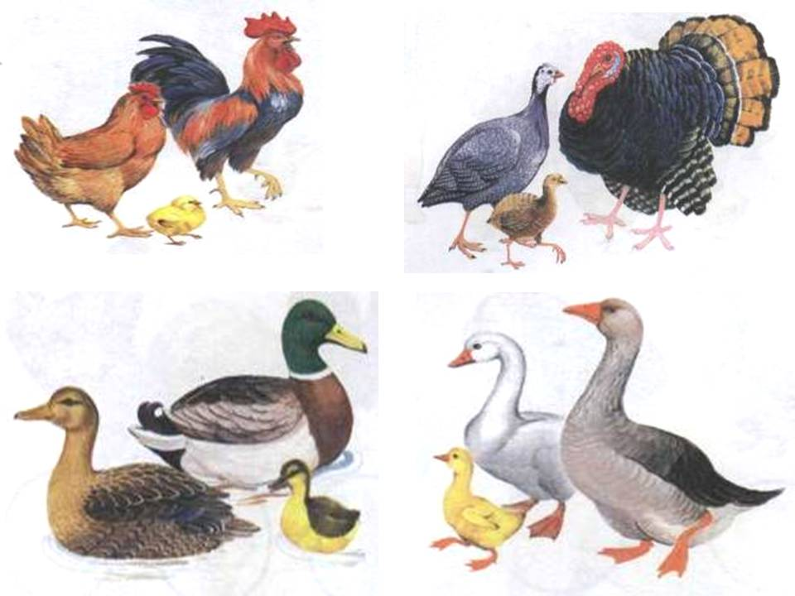
- Кто изображен на картинке, как их всех можно назвать одним словом? (Птицы)
- Почему? (Тело покрыто перьями; у них две лапы, туловище, два крыла, клюв, хвост. Они откладывают яйца, высиживают птенцов)
- Где живут эти птицы? (Рядом с человеком)
- Значит, как они называются? (Домашние птицы)
- Почему? (Люди ухаживают за ними. Они приносят человеку пользу)
- Какую пользу приносят домашние птицы (Мясо и яйца)

Игра «Птенец-мама-папа»
Покажите ребенку картинки с изображением птенцов, а он пусть называет взрослых птиц.

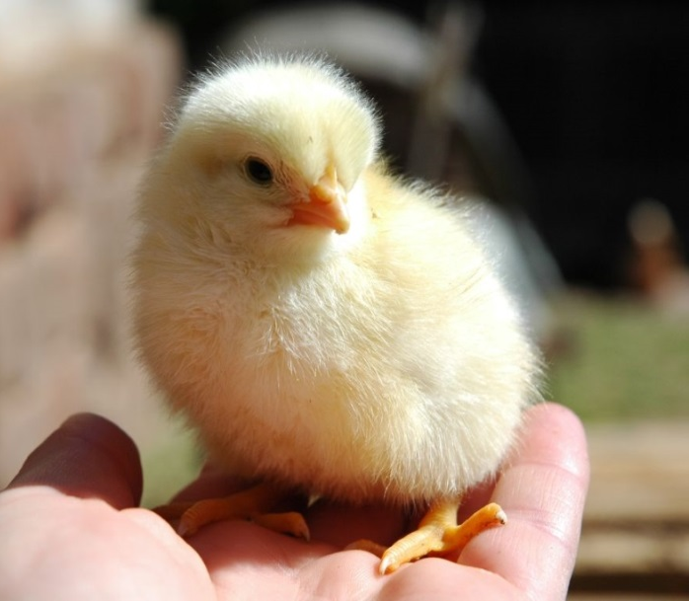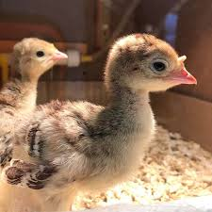
Цыпленок – курица – петух Индюшонок – индюшка – индюк

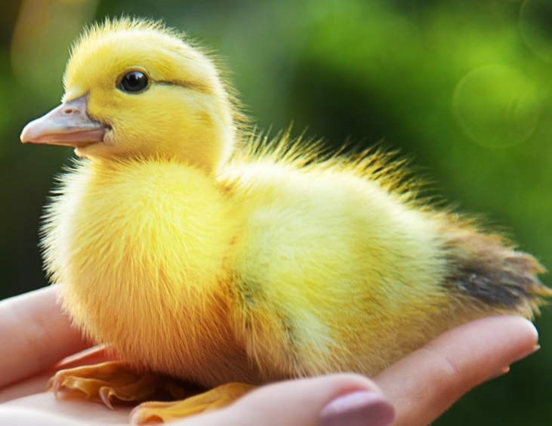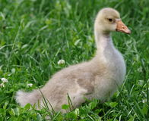
Утенок – утка – селезень Гусенок – гусыня – гусь

- Кто чем питается
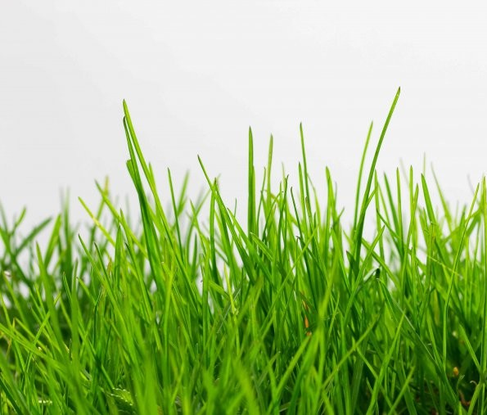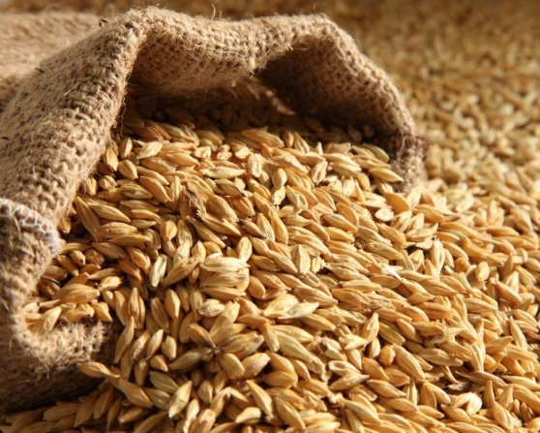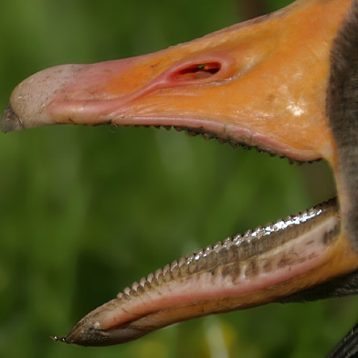
Трава Зерно Клюв

Гуси и утки щиплют траву, Петухи, куры, цыплята, индюки, индюшки, индюшата клюют зерна. Клюв – клевать (Повторите несколько раз).

Игра «Что забыл нарисовать художник?»

Ход игры: покажите ребенку на картинке петуха, у которого нет хвоста. Спросите: «Что забыл нарисовать художник?» Остальные картинки рассмотрите по аналогии: у петуха нет хвоста, у гуся нет лапы, у утки нет клюва. Спросите ребенка, обратил ли он внимание на то, что индюк нарисован правильно.

4. «Здесь и там»
Здесь петух, там – петухи, много петухов
Здесь индюк, там … много …
Здесь гусь, там … много …
Здесь утка, там … много …
Здесь цыпленок, там … много …
Здесь гусенок, там … много …

«Сосчитай до пяти»
Один гусь, два … пять …
Одна утка, две … пять …

5. Рассмотрите с ребенком еще раз первую картинку. Порассуждайте, чем похожи домашние птицы, а чем различаются.

